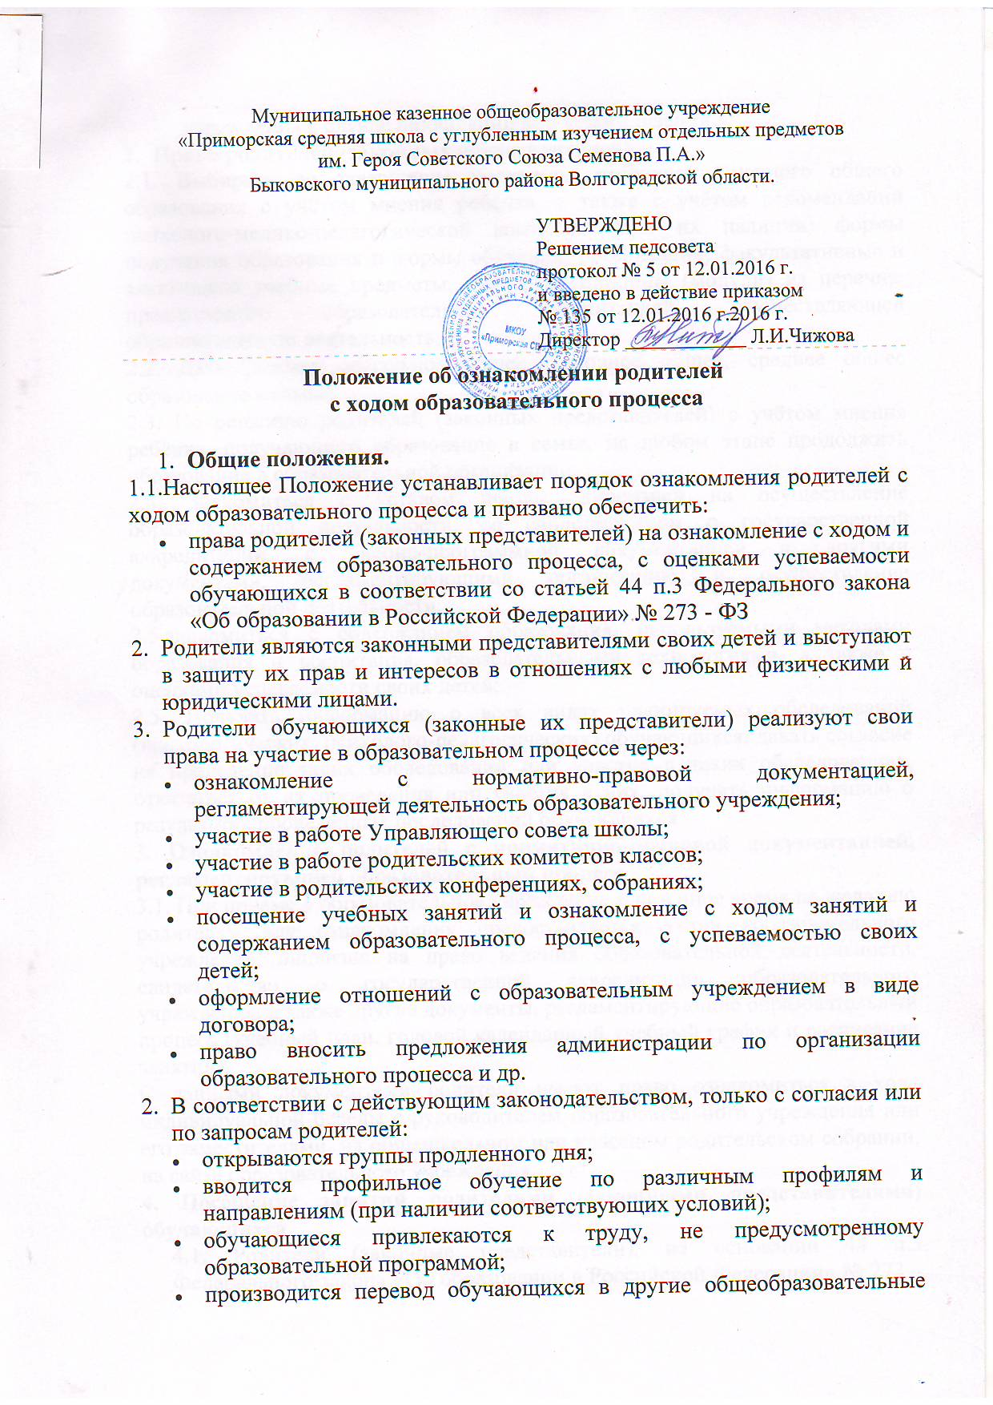Муниципальное казенное общеобразовательное учреждение

«Приморская средняя школа с углубленным изучением отдельных предметов

им. Героя Советского Союза Семенова П.А.»

Быковского муниципального района Волгоградской области.

УТВЕРЖДЕНО

Решением педсовета

протокол № 5 от 12.01.2016 г.

и введено в действие приказом

№ 135 от 12.01.2016 г.2016 г.

Директор ____________ Л.И.Чижова

|  |
| --- |
| **Положение об ознакомлении родителей  с ходом образовательного процесса**   1. **Общие положения.**   1.1.Настоящее Положение устанавливает порядок ознакомления родителей с ходом образовательного процесса и призвано обеспечить:   * права родителей (законных представителей) на ознакомление с ходом и содержанием образовательного процесса, с оценками успеваемости обучающихся в соответствии со статьей 44 п.3 Федерального закона «Об образовании в Российской Федерации» № 273 - ФЗ   1. Родители являются законными представителями своих детей и выступают в защиту их прав и интересов в отношениях с любыми физическими и юридическими лицами.   2. Родители обучающихся (законные их представители) реализуют свои права на участие в образовательном процессе через: * ознакомление с нормативно-правовой документацией, регламентирующей деятельность образовательного учреждения; * участие в работе Управляющего совета школы; * участие в работе родительских комитетов классов; * участие в родительских конференциях, собраниях; * посещение учебных занятий и ознакомление с ходом занятий и содержанием образовательного процесса, с успеваемостью своих детей; * оформление отношений с образовательным учреждением в виде договора; * право вносить предложения администрации по организации образовательного процесса и др.   1. В соответствии с действующим законодательством, только с согласия или по запросам родителей: * открываются группы продленного дня; * вводится профильное обучение по различным профилям и направлениям (при наличии соответствующих условий); * обучающиеся привлекаются к труду, не предусмотренному образовательной программой; * производится перевод обучающихся в другие общеобразовательные учреждения в случае ликвидации или реорганизации.  1. **Права родителей (законных представителей)**   2.1. Выбирать до завершения получения ребёнком основного общего образования с учётом мнения ребёнка, а также с учётом рекомендаций психолого-медико-педагогической комиссии (при их наличии) формы получения образования и формы обучения, организации, факультативные и элективные учебные предметы, курсы, дисциплины (модули) из перечня, предлагаемого образовательной организацией, осуществляющей образовательную деятельность;  2.2. Дать ребёнку начальное общее, основное общее, среднее общее образование в семье.  2.3. По решению родителей (законных представителей) с учётом мнения ребёнка, получающего образование в семье, на любом этапе продолжить образование в образовательной организации;  2.4. Знакомиться с уставом школы, лицензией на осуществление образовательной деятельности, со свидетельством о государственной аккредитации, с учебно-программной документацией и другими документами, регламентирующими организацию и осуществление образовательной деятельности;  2.5.знакомиться с содержанием образования, используемыми методами образования и воспитания, образовательными технологиями, а также с оценками успеваемости своих детей;  2.5. Получать информацию о всех видах планируемых обследований (психологических, психолого-педагогических) обучающихся, давать согласие на проведение таких обследований или участие в таких обследованиях, отказаться от их проведения или участия в них, получать информацию о результатах проведённых обследований обучающихся  **3. Ознакомление родителей с нормативно-правовой документацией, регламентирующей образовательный процесс**  3.1. При приеме в образовательное учреждение или в иное время по желанию родителям для ознакомления предоставляется Устав образовательного учреждения, лицензия на право ведения образовательной деятельности, свидетельство о государственной аккредитации образовательного учреждения, а также другие документы, регламентирующие образовательный процесс (учебный план, годовой календарный учебный график и расписание занятий).  С данными документами родители имеют право ознакомиться в ходе индивидуальной беседы с руководителем образовательного учреждения или его заместителями, на общешкольном или классном родительском собрании, на сайте образовательного учреждения.  **4. Посещение занятий родителями (законными представителями) обучающихся**  4.1. Родители (законные представители), на основании 44 п.3 Федерального закона «Об образовании в Российской Федерации» № 273 – ФЗ, имеют право посещать занятия в школе, где могут:   * ознакомиться с ходом занятий, его содержанием, требованиями учителей; * оценить работоспособность своего ребенка, его активность на занятиях; * посмотреть его умение грамотно, правильно излагать свои мысли; * понять место ребенка в коллективе; * сравнить объем его знаний с государственным образовательным стандартом, объемом знаний других учащихся; * убедиться в объективности выставления ребенку оценок.   4.2. При заявлении родителей (законных представителей) о желании посетить учебные занятия директор МКОУ «Приморская СШ» проводит следующие мероприятия:   * принимает заявление от родителей (законных представителей) в письменном виде на посещение определенного урока; * согласовывает день и время посещения занятий по интересующему их предмету в присутствии учителя; * назначает по согласованию с родителями сопровождающего на данное занятие (одного или нескольких из нижеприведенного перечня): * заместителя директора по учебно-воспитательной работе; * руководителя МО учителей-предметников; * опытного учителя-предметника, имеющего высшую квалификационную категорию; * заместителя директора по воспитательной работе (если посещение занятий связано с вопросами воспитания и поведения учащихся).   4.3. Родители (законные представители) во время посещения занятий обязаны:   * не нарушать порядок в классе; * не прерывать объяснения учителя; * не общаться с учащимися во время урока; * не выходить из кабинета до окончания занятий; * не делать замечания учителю при учащихся.   4.4. Родители (законные представители) имеют право:   * присутствовать при анализе урока, корректно высказывать свое мнение; * получить консультацию по интересующим их вопросам; * обратиться к директору по дальнейшему решению данного вопроса.   **5. Ознакомление родителей с успеваемостью обучающихся.**  5.1. Учащиеся имеют право:   * на получение оценки по каждому предмету в соответствии со своими знаниями и умениями; * на своевременное выставление оценок в журнал и дневник; * на информацию о выставленных оценках как за устные, так и за письменные работы; * на заблаговременное уведомление о сроках и объеме контрольных работ в соответствии с графиком;   5.2. Родители (законные представители) имеют право на полную информацию об успеваемости обучающегося:   * через дневник, который является основным документом ученика; * через индивидуальные беседы с учителями, классным руководителем, администрацией школы; * через классный журнал в присутствии директора, его заместителей или классного руководителя. * через электронный классный журнал   5.3. Учителя-предметники обязаны выставлять оценки в журнал и дневник учащегося после каждого урока.  5.4. Классные руководители обязаны проверять дневник еженедельно и раз в месяц составлять сводную ведомость успеваемости обучающегося, которая вклеивается в дневник.  5.5. Родители обязаны еженедельно знакомиться с оценками учащегося и подписывать дневник.  5.6. В случае потери дневника родители вправе запросить у классного руководителя информацию об успеваемости ребенка.  5.6. Родители имеют право обжаловать оценки, выставленные педагогом. Порядок обжалования регламентируется Положением о конфликтной комиссии МКОУ «Приморская СШ» по вопросам разрешения споров между участниками образовательного процесса.  5.7. Если ребенок не освоил программу учебного года и имеет задолженность по двум и более предметам, родители выбирают один из трех возможных путей: оставление на повторное обучение (на второй год), перевод в классы компенсирующего обучения (по рекомендации ПМПК) или продолжение обучения в форме семейного образования.  5.8. В случае неудовлетворительной успеваемости обучаемого школа официально информирует родителей не позднее, чем за две недели до окончания четверти. 5.9. В случае нарушения прав и законных интересов ребенка, родители (законные представители) вправе воспользоваться всеми имеющимися средствами защиты: обращение в органы управления образованием и надзорные органы, в органы опеки попечительства, в прокуратуру, в суд. |

|  |
| --- |
|  |
|  |